1 总体界面

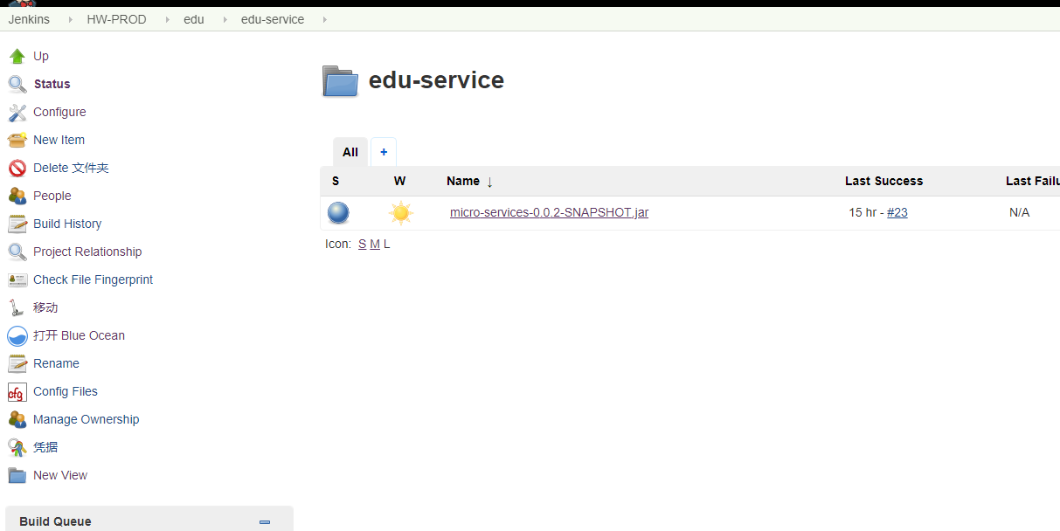

* 1. git上面存放的一些文件放在本地 每次完整pipeline的时候自动下载groovy脚本
  2. ps (后面读的yaml文件 其实是linux目录寻址的 比如/opt/yaml/pro.yaml)

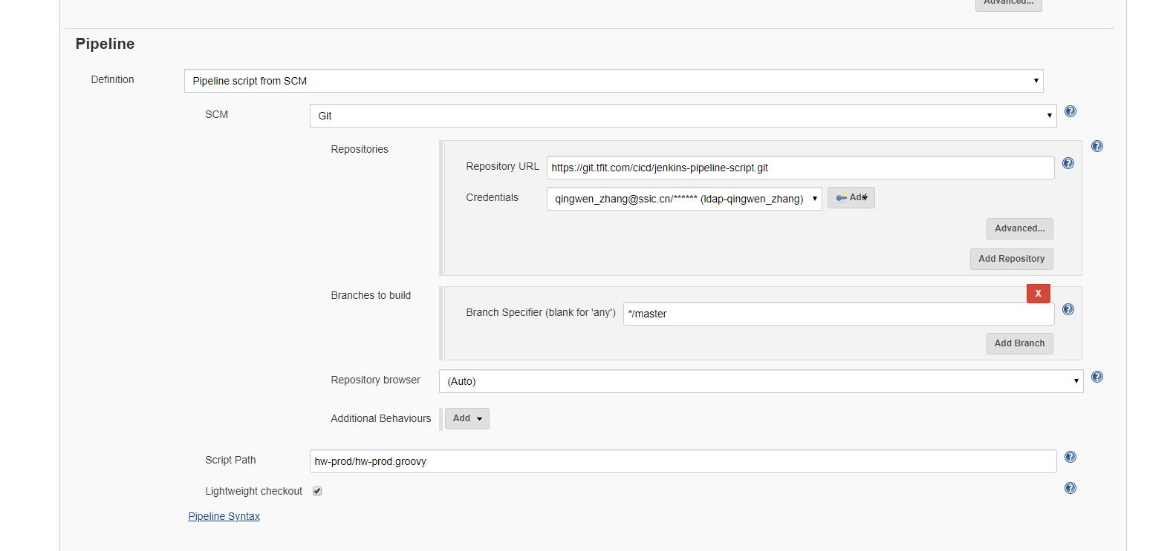

2 公共library库的配置

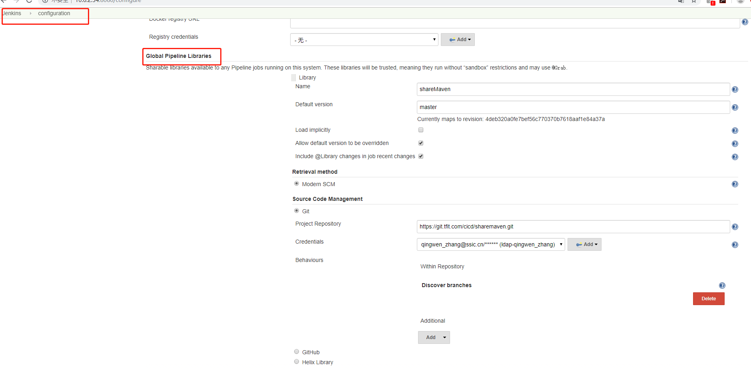

3 jdk的一些配置

